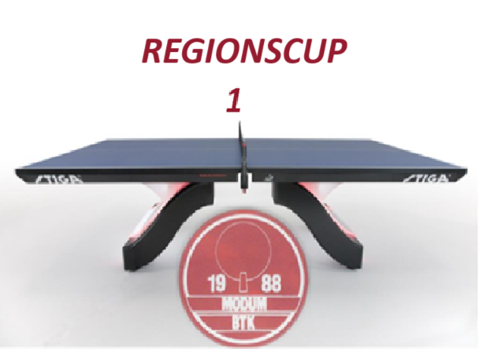

Lørdag 28. Oktober 2023

I Katfosshallen

PÅMELDINGSFRIST: 23 OKTOBER
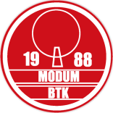
Modum bordtennisklubb ønsker alle velkommen til
REGIONSCUP 1
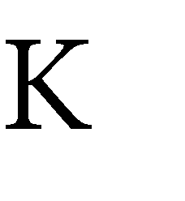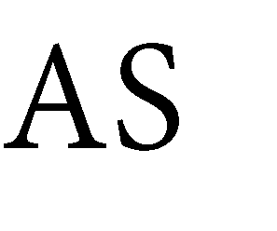

Bolk | Klasse | Pris | Restriksjoner og annen info
1 | Gutter / jenter 13 | 110 kr | Født tidligst i 2010. Ved stor påmelding blir klassen delt i 2 klasser basert på rankingpoeng
 | Gutter/jenter 10 | 110 kr | Født tidligst 2013
 | Herrer C | 150 kr | Under 2000 rankingpoeng
 | Herrer Junior | 130 kr | Født tidligst 2005
 | Herrer Veteran 35++ | 150 kr | Født senest 1988
2 | Gutter / jenter 15 | 110 kr | Født tidligst i 2008. Ved stor påmelding blir klassen delt i 2 klasser basert på rankingpoeng
 | Herrer D | 150 kr | Under 1700 poeng på norgesrankingen
 | Herrer Åpen | 150 kr
 | Gutter / jenter 11 | 110 kr | Født tidligst i 2012
 | Sjåførklasse | 150 kr | Minimum 18 år og maks 1200 poeng/ny spiller.  Trenger ikke lisens. Kamper teller ikke på rankingen

OBS: 10 kroner fra hver klassepåmelding går til regionstiltak. Dette er grunnen til at hver klasse koster 10 kroner mer (krav fra NBTF)

Det er kun lov til å stille opp i 1 klasse per bolk.

Dersom det er nok jenter (4 eller flere) som melder seg på blir det dannet egne jenteklasser.

Klasser med færre enn 4 deltakere kan strykes eller slås samme

Turneringen følger NBTFs retningslinjer for antall premier i hver klasse. Det blir deltakerpremie til alle i 9- og 11-årsklassene. Pengepremier i seniorklassene.

Påmelding

Kun klubbledere kan påmelde spillere samlet (unntak er sjåførspillere uten tilhørende klubb)

SENDES PÅ MAIL til korsgaard22 @gmail.com SENEST MAN. 23. OKT 2023

Startkontingent:

Betales SENEST 27.okt 2023!

Alle klubber får tilsendt faktura på mail til kontaktperson innen 24 OKT

STARTKONTIGENTEN MÅ VÆRE BETALT DERSOM PÅMELDINGEN SKAL
VÆRE GJELDENDE! Se NBTFs konkurransereglement pkt. 1.7 (spillerlisens)

Spillere som ikke dukker opp eller avmelder seg ETTER påmeldingsfristen får ikke refundert sin kontingent (unntak strøkne klasser). Etterpåmeldinger må betales kontant eller ved bevist elektronisk overføring på stevnedagen for at man kan kunne melde seg på (hvis det er plass).

Etterpåmelding

Alle etterpåmeldinger belastes med 30 kr ekstra per klasse.
Unntak gis kun ved avtale angående fulle klubbpåmeldinger i forkant.

Antall sett: |  | Alle kamper spilles til best av 5 sett.  For innlagte klasser kan det eventuelt endres til 3-setts-kamper dersom det er nødvendig for gjennomføringen av turneringen.
Spilleform: |  | Alle klasser blir spilt i puljer (ved nok påmeldte). I alle klasser spilles det cupspill etter ferdigspilt gruppespill (6 eller flere påmeldte).
Baller: |  | Stiga *** hvite
Bord: |  | Minimum 10
Lisens: |  | Alle lisenspliktige spillere skal ha innbetalt lisens for å kunne delta. Se NBTFs konkurransereglementet 1.7. Unntak er sjåførklassen (trenger ikke lisens).

 | Trekning: |  | Trekning vil skje 30 minutter før klassestart
 | Seeding: |  | I henhold til konkurransereglementet og NBTFs onlineranking pr. 1. mars 2018.
 | Overdommer: |  | *Kommer*
 | Tidspunkt: |  | Hallen er åpen fra kl. 09.00  Stevnet starter kl. 10.00
 |  |  | Tidspunkter kan endres på bakgrunn av antall deltakere
 | Program: |  | Tidsskjema blir lagt ut på modumbtk.no innen 25 OKT. 2023.
 | Dømming: |  | Spillerne dømmer selv i puljespillet. I cupspillet MÅ man regne med å dømme kamper hvis man taper.
 | Mat: |  | Det vil være åpen kiosk med muligheten for kjøp av varm- og kaldmat i hallen.
Vi tar Vipps i hallen!

Pål Korsgård Tlf. 994 04 153
e-post: korsgaard22@gmail.com
Turneringsleder:

Veibeskrivelse:

Fra Hokksund (ved ESSO):

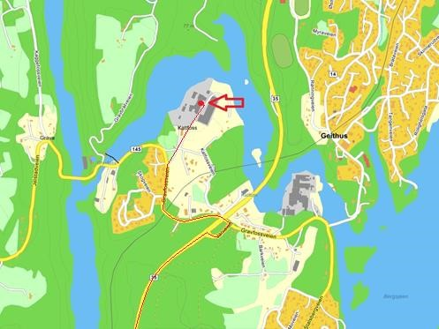
- Kjør rett fram i rundkjøringa første avkjøring. Kjør inn på Ringeriksveien (35), kjør 0,1 km

- Kjør rett fram i rundkjøringa andre avkjøring. Fortsett på Ringeriksveien (35), kjør 5,2 km

- Hold høyre og fortsett på
Ringeriksveien (35), kjør 12,9 km

- Sving til høyre inn på Jarveien
(merket Gethus S / Katfoss), kjør
0,1 km

- Sving til venstre inn på
Gravfossveien (merket Vestre
Spone / Katfos), 0,6km

- Sving til høyre inn på Fabrikkveien (merket Katfos næringspark), inn på fabrikkområdet (høyre side av infoskiltet), inn ved bygning C. Hallen ligger i 2. etasje
Fabrikkveien (Katfoss fabrikker), Geithus
ved«Johnson metall»
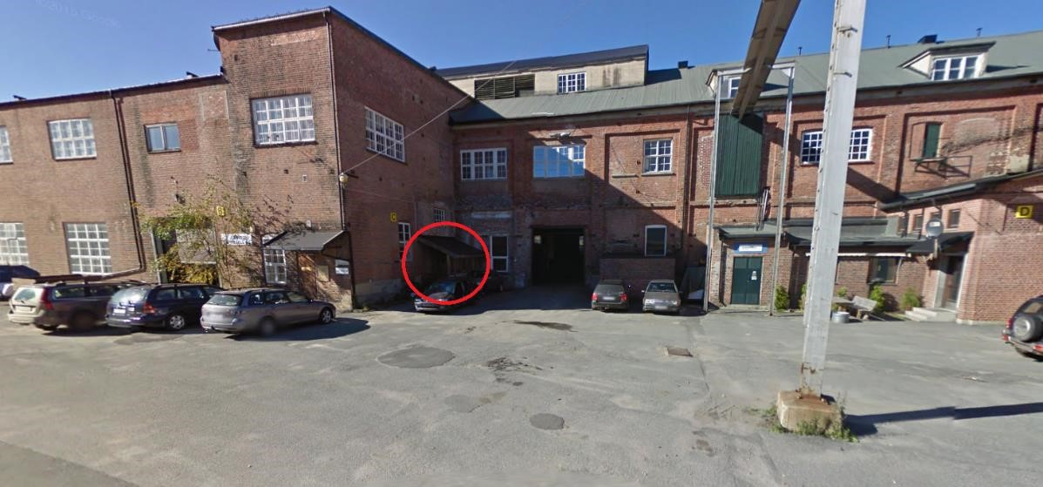
Inngangen er merket med rødt på bildet til høyre

